2. El deporte como ámbito de estudio de la praxiología motriz
Una de los criterios básicos para poder determinar lo que es una ciencia y su objeto de estudio, es el de discernir que tipo de acciones o situaciones pertenecen a su ámbito.
Para delimitar a las acciones o situaciones propias de la praxiología motriz y que son tratadas por ella, se hace necesario determinar cuales pueden ser los mismo. Por ello vamos a tratar de exponer lo que dicen algunos autores al respecto y de uno de ellas en particular, que es el deporte.
Así el Grupo Praxiológico de Lérida (1992), tras un estudio de cual puede ser el objeto de estudio propio de nuestra campo, concluye considerando al criterio de acciones con significación práxica la referencia de partida que sitúa en el contexto a las diferentes acciones y con ello establece que es el estudio y conocimiento de las siguientes acciones lo que nos es propio:
- Actividades lúdicas
- Actividades expresivas
- Actividades aprehensivas
- Deportes
PARLEBAS, P.(1976/81) expone que el ámbito propio de nuestro estudio es el de la conducta motriz y de entre las distintos tipos de conductas motriz nos son propias, además de algunas formas de ergonometría, fundamentalmente:
- Los juegos deportivos o motores y
- Las actividades expresivas
- El deporte
VIGARELLO, G.(1978) considera que el objeto propio de las actividades físicas y deportivas no es la conducta motriz sino su modificación, la evaluación de una "influencia", la determinación de una practica. Con ello podemos aproximarnos y considerar que el ámbito propio de nuestro estudio comprende a:
- Las actividades lúdicomotoras
- Determinados tipos de acciones ergonométricas y
- El deporte
Para DELAUNAY, M.(1985) las acciones motrices en cuento que objeto especifico de nuestro estudio y con pertenencia original se definen por la presencia de los cinco factores siguientes:
- Es una forma de ser y de actuar de una persona
- Se desarrollan en un espacio-tiempo real
- Poniendo en juego leyes físicas y biológicas organizadoras de una tarea motriz
- Con una motricidad operatoria, es decir, constructora de la tarea, ya que sin ella la tarea desaparece.
- Es portadora de significado.
Tomando como referencia lo dicho nos atrevemos a decir que son las siguientes acciones las que podemos incluir como propias de nuestro ámbito de estudio:
- Las actividades lúdicomotoras
- Las actividades expresivas
- El deporte
SANTIAGO COCA (1991) dice que el objeto de la ciencia de la Educación Física y el Deporte se puede agrupar en seis ámbitos que son el fenómeno humano del cambio, o el dinamismo que el movimiento imprime a la persona; el gesto o la corporeidad traducida a movimiento específico; la expresividad; el flujo de energías o de informaciones que emanan de la actividad física, el proceso comunicativo o interactivo que tiene lugar en el intercambio de las conductas motrices y finalmente la capacidad creadora.
Con la delimitación que el autor hace creemos que es posible deducir como actividades propias de nuestro estudio a:
- Las actividades lúdicomotoras
- Las actividades expresivas
- Ciertas formas de ergonometría
- El deporte
En este momento, y en coincidencia con el grupo praxiológico de Lérida, entendemos que prioritariamente debemos ocuparnos de:
- Las actividades lúdicas o juegos motores
- Las actividades expresivas
- Algunas actividades aprehensivas y
- El deporte
Tras lo expuesto se comprueba que para la mayoría de los autores que hacen una análisis praxiológico de las actividades físicas, el deporte se constituyen de forma casi genérica en uno de los elementos pertenecientes a la praxiología motriz.
2.1. La estructura de los deportes
Los análisis praxiológicos del deporte tendentes a conocer cual es su especificidad y estructura funcional o lógica interna son muy escasos.
De una manera casi exclusiva se ha procedido a analizar al deporte considerando que los parámetros configuradores de su estructura funcional son la técnica y la táctica y en algunos casos se incluye al jugador
Los estudios existentes, hechos con una pretensión praxiológica son muy recientes y poco significativos, si exceptuamos a los realizados por PARLEBAS, P., MENAUT, A. y THEODORESUCU, L.
Nosotros desde hace unos diez años venimos trabajando con la pretensión de hacer un análisis praxiológico del deporte.
En la actualidad consideramos que dichos parámetros son los seis siguientes:
- La técnica o modelos de ejecución
- Las normas o reglas
- El espacio
- El tiempo
- La comunicación motriz
- La estrategia motriz
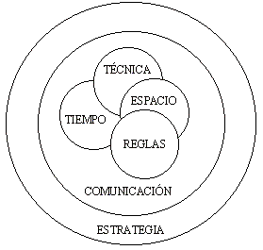
La técnica o modelos de ejecución se definen como las acciones mecánicas que el individuo debe realizar para hacer operativo en la praxis la conducta motriz deseada. Dichas técnicas suelen ser específicas de cada deporte en particular.
Las reglas están constituidas por el conjunto de normas escritas en un reglamento expreso y que definen que esta permitido hacer y que no lo esta.
El espacio comprende una doble dimensión, por una parte el espacio físico delimitado de forma reglamentaria en el que tiene lugar el desarrollo de la acción, y por otras el espacio sociomotor referido a las distancias de interacción que se da entre los participantes cuando estos son dos o más los que intervienen.
El tiempo también en su doble dimensión de tiempo reglamentado y ritmo de juego.
La comunicación motriz que define las relaciones o interacciones posibles entre los participantes y que pueden ser de cooperación de oposición o de cooperación-oposición o no existir.
La estrategia motriz que comprende lo referido a la conducta de decisión o intencionalidad de la acción o acciones motrices pertenecientes al juego,(entiéndase juego en este caso en el sentido de deporte).
2.2. La estructura de cada grupo de deportes
Partiendo de lo que acabamos de exponer y considerar como parámetros configuradores de la estructura de los deportes y de la clasificación de los mismos hecha por PARLEBAS (1981) que los divide en deportes psicomotrices y sociomotrices y estos últimos a su vez en de cooperación, oposición y cooperación-oposición, la estructura de cada uno de ellos quedaría configurada como se refleja en las gráficas siguientes:
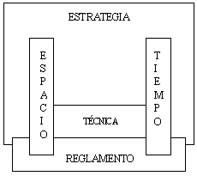  Deportes Psicomotrices | Estructura del Deporte  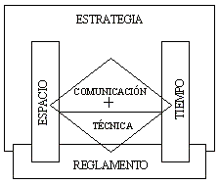  Deportes de Cooperación
Estructura del Deporte  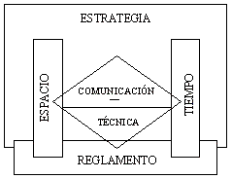  Deportes de Oposición | Estructura del Deporte  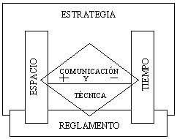  Deportes de Cooperación/Oposición
2.3. La acción de juego
Existen diversas interpretaciones referidas o como puede darse en los deportes la acción de juego o la estrategia motriz y nosotros dijimos en 1986 que a la luz de la bibliografía que habíamos analizado era posible dividirla en tres grupos: técnica/táctica, ataque/defensa y cooperación/oposición. En estos momentos estamos en un proceso de revisión que seguramente nos llevara a modificar lo que hemos dicho en años precedentes.
Como consecuencia del proceso de revisión que estamos realizando en una primera fase pretendemos construir el posible comportamiento estratégico motriz de los jugadores en el deporte desde una aproximación a una perspectiva sistémico-estructural, en la lo que denominamos subroles estratégicos motrices se constituye en la unidad elemental y básica del comportamiento estratégico motriz.
El sistema acción de juego se configura teniendo como elementos integrantes: la estructura del deporte, el jugador o jugadores o equipo participantes y la praxis motriz. Este sistema presenta algunas diferencias en función del deporte de que se trate. En esos momentos con el trabajo que tenemos en proceso de elaboración hemos llegado a una primera aproximación en la que dicha acción de juego pretende reflejarse, para como grupo de deportes( psicomotrices, de cooperación, de oposición y de cooperación/oposición tal como expresan las siguientes gráficas.
Sistema de la acción de juego  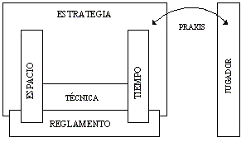  Deportes Psicomotrices | Sistema de la acción de juego  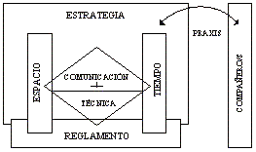  Deportes de Cooperación
Sistema de la acción de juego  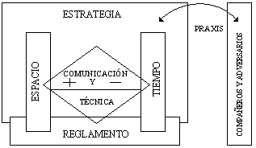  Deportes de Cooperación/Oposición | Sistema de la acción de juego  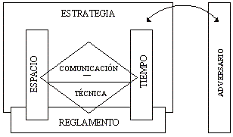  Deportes de Oposición
3. Algunas aportaciones de la praxiología motriz a la enseñanza de los deportes
Ya hemos dicho que la praxiología motriz es una ciencia de las denominadas humanas y sociales que tiene como objeto de estudio a la acción motriz y que su paradigma básico de referencia puede ser considerado el sistémico-estructural, que se ocupa fundamentalmente del conocimiento de la estructura y lógica interna de las actividades de expresión motriz, los juegos motores y el deporte y del sistema de funcionamiento de las relaciones e interacciones que se da entre los componentes de la estructura considerado como un sistema praxiológico.
También dijimos que hasta el momento podemos considerar que ha aportados dos modelos de análisis de la estructura de los juegos y deportes el de Parlebas, P. y el de Hernández Moreno, los cuales nos permiten conocer como es la referida estructura y como es la relación e interacción entre los componentes de dicha estructura.
Expusimos que el modelo de análisis de la estructura de los juegos deportivos y el deporte está compuesto por las reglas o reglamento, los modelos de ejecución o técnica, el espacio, el tiempo, la comunicación motriz y la estrategia motriz.
Añadimos que el modelo configurador de la acción de juego está formado por la estructura del juego o deporte( reglas, técnica, espacio, tiempo, comunicación motriz y estrategia motriz), el individuo o individuos (equipo) que participan en el juego y las relaciones e interacciones que se establecen entre la estructura y el participante o participantes a través de la praxis motriz contextualizada.
Partiendo de cuanto acabamos de decir podemos proceder a analizar la estructura de los deportes a la luz de la praxiología motriz, especialmente de su lógica interna, para deducir algunos de sus aportes al estudio y análisis de los deportes.
Desde nuestra perspectiva una de las aportaciones importante de la praxiología motriz al estudio y análisis de los deportes es el criterio que permite clasificar a los mismos partiendo de tipo de interacción o relación que se da entre los participantes y entre estos y el medio en que se desarrollan.
De tal manera quedan subdivididos en dos grandes grupos de psicomotrices y sociomotrices y estos últimos en de cooperación, de oposición y de cooperación-oposición. Y con relación al medio en que se desarrollan en dos grupo con espacios estandarizado o sin incertidumbre y con espacio no estandarizados o con incertidumbre.
La determinación y configuración de los universales descritos por Parlebas (redes de comunicación, sistemas de tanteo y de resultados, sistemas de roles y subroles y códigos praxémico y gestémico), es otra aportación significativa.
Los elementos o parámetros configuradores de la estructura de los juegos y deportes que nosotros hemos determinado (reglas, técnico, espacio, tiempo, comunicación motriz y estrategia motriz) constituyen un modelo que permiten analizar y estudiar a los juegos deportivos y los deportes con independencia de quienes son los agentes participantes.
Con la finalidad posibilitar la aplicación de algunas de las aportaciones de la praxiología motriz al ámbito de la docencia y el entrenamiento de los deportes, vamos a exponer a continuación los que en este momento consideramos roles y subroles estratégico de algunos de los deportes pertenecientes a los cuatro grupos de la clasificación de Parlebas( psicomotrices, de cooperación, de oposición y de cooperación-oposición) y algunas situaciones básicas de aplicación partiendo de los parámetros configuradores de la estructura de los deportes (reglas, técnica, espacio, tiempo, comunicación motriz y estrategia motriz).
3.1. Los roles y subroles estratégicos de los deportes
Los diferentes roles y subroles que los jugadores pueden asumir vienen determinados en gran medida por las características de la estructura configuradora de cada uno de los diferentes deportes y fundamentalmente por el grupo a que los mismos pertenezcan.
Así en los deportes de carácter PSICOMOTRIZ, de una forma casi genérica el jugador asume un único rol que es el de participante o jugador, dado que estos, sólo en muy pocos casos posibilitan que el jugador pueda cambiar de rol o asumir otros, dado que no suelen existir más de un rol.
Los subroles suelen coincidir básicamente con la acción característica de cada deporte, saltar en salto de altura, lanzar en lanzamiento de peso, nadar en natación, etc. en gimnasia rítmica deportiva la gimnasta puede hacer los siguientes roles y subroles
Los roles serían:
- Gimnasta sin aparato
- Gimnasta con aparato
Los subroles de la gimnasta sin aparato serían:
- Saltos
- Equilibrios
- Giros
- Flexiones y Flexibilidades
- Desplazamientos
- Balanceos
- Circunducciones
- Ondas
Los subroles de la gimnasta con aparato serían
- Manipulaciones
- Lanzamientos
- Recepciones
- Pases
- Intercambios
- Rebotes
- Desplazamientos
- Rodamientos
Todos estos subroles se dan en los cinco aparatos: Cuerda, Cinta, Aro, Pelota y Mazas.
El único subrol que hemos encontrado específico de un aparato es el GOLPEO con las mazas.
Con relación a los subroles, decir que los mismos pueden ser más amplios y diversos sobre todo en aquellos deportes en los que existe incertidumbre en el medio. como ejemplos podemos decir que en saltador de altura tiene un único rol el de saltador y un único subrol el de saltar. Sin embargo el practicante de tabla deslizadora a vela aunque sólo pueda asumir un rol tiene la posibilidad de asumir diferentes roles como pueden ser saltar, girar, acelerar, frenar, entre otros.
En los deportes de COOPERACIÓN la posibilidad de asumir más de un rol estará en función de que existan más de dos participantes. Así en los deportes por parejas el rol a asumir es el de compañero, mientras que en aquellos deportes en que existan varios participantes como pueden ser la escalada en cordada, la gimnasia rítmica por equipos o la vela latina canaria o el ciclismo en ruta por equipos, los participantes pueden adquirir dos o más roles de acuerdo con las particularidades de cada uno de dichos deportes.
En el caso de la gimnasia rítmica por equipo es posible asumir los roles de compañera sin aparato o con aparato. En el ciclismo en ruta por equipos el de ir el primero, dar el relevo o ir en el grupo.
En la vela latina canaria es una práctica deportiva específica de las Islas Canarias, concretamente de la islas de Gran Canaria (mayoritariamente) y Lanzarote, Tenerife y Fuerteventura (en menor medida).
Los roles de los tripulantes de vela latina serían:
- Patrón
- Escotero
- Murero
- Contramurero
- Resonador
- Palo arriba y Palo abajo
- Achicador
Algunos de los subroles existente en vela latina canaria son los siguientes:
- Hacer banda
- Resonar
- Achicar
- Cambiar lastre
- Cambiar la vela o "tumbar"
- Tensar la escota
- Soltar la escota
En los deportes de OPOSICIÓN los roles que puede asumir el participante son dos el de atacante y defensor, ambos diferenciados, contrapuestos y mutuamente excluyentes.

